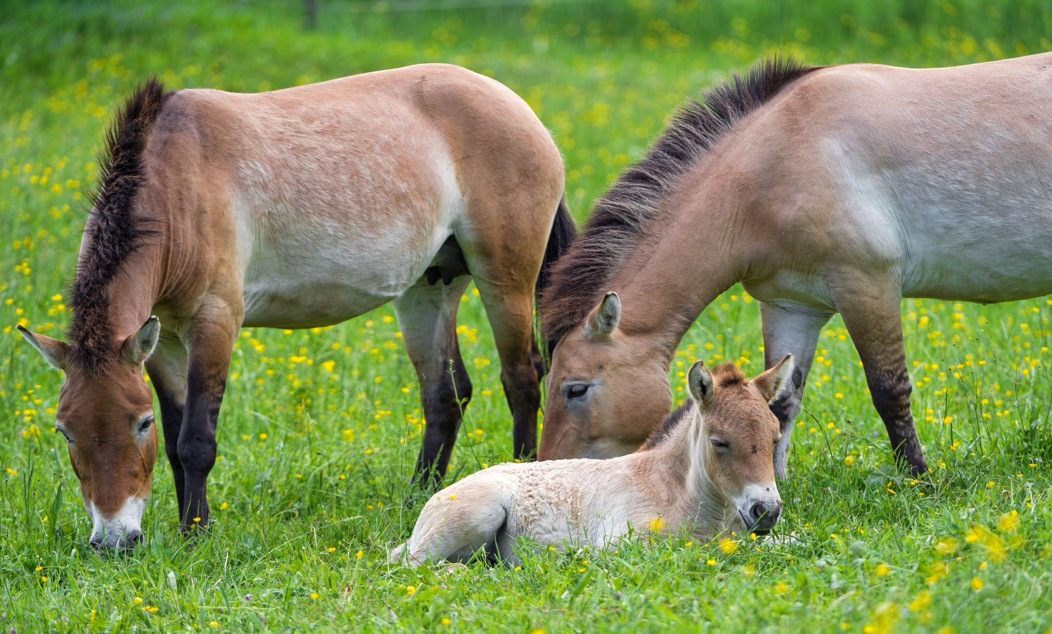
Koń — klacz — źrebak
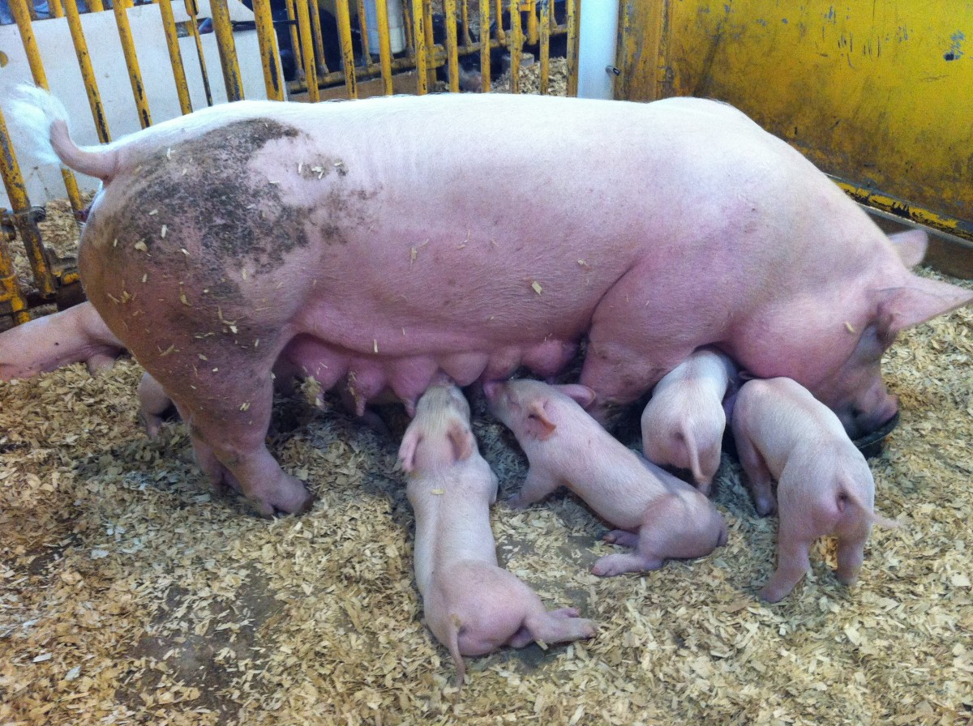
Maciora------wieprz------prosięta
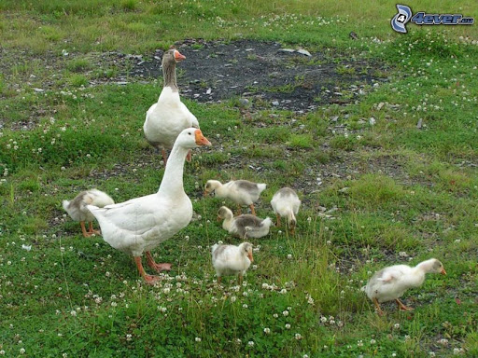
Gęś------gąsior-------gąsięta
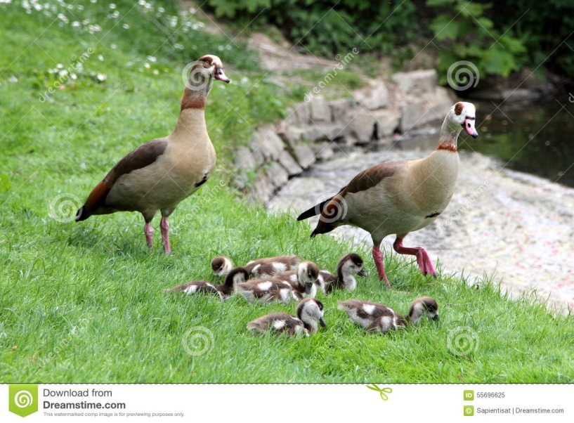
Kaczka------kaczor----kaczęta

